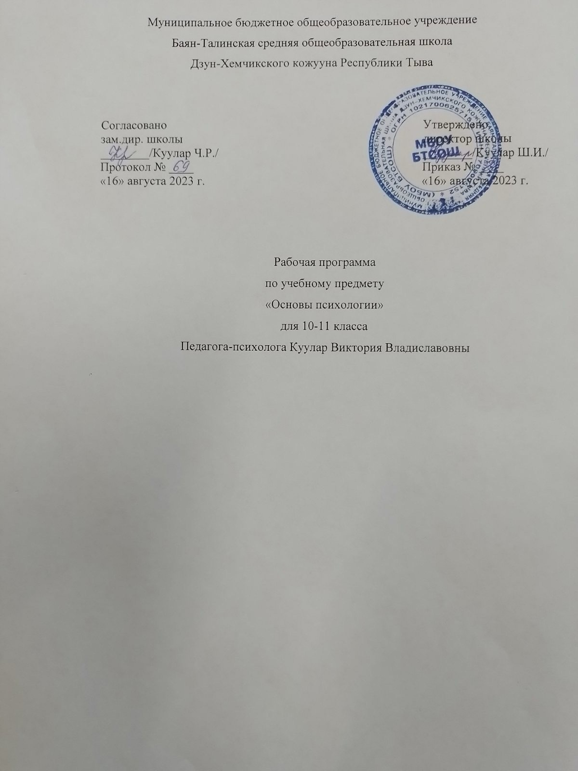

Пояснительная записка.
Программа «Основы психологии» составлена на основе учебных пособий С.И.Самыгин «Психология. Учебное пособие», написанное в соответствии с компетенциями Федерального государственного образовательного стандарта РФ;Р.С. Немова «Психология. Пособие для учащихся 10-11 классов», рекомендованной Главным управлением развития общего и среднего образования Министерства образования РФ, Я.Л. Коломинский «Основы психологии».

Вклад предмета «Психология» в достижение целей среднего общего образования.
Психология - наука, изучающая поведение и внутренние психические процессы человека, с практическим применением получаемых знаний. В фокусе ее внимания - практически любая сфера жизни и деятельности людей в социуме: социальное общение и взаимоотношения людей в обществе, психологические закономерности социального поведения индивидов и мотивы объединения их в группы, конфликты и общественные настроения. Там, где есть люди, сразу начинается психология. И жизненный опыт только обогатится, если к нему добавятся научные знания по психологии. Психология помогает научиться управлять своим эмоциональным состоянием. Крайне необходимы знания по психологии деловым людям, в первую очередь тем, кто работает с людьми: как правильно подать себя, как провести переговоры, как прийти к обоюдовыгодному решению. Исследование психологии человека — сложное и кропотливое дело, ведь все психические процессы, такие как внимание, память, мышление и прочие — нематериальны, их нельзя пощупать или увидеть. Психологические знания нужны любому человеку, в том числе и обучающимся среднего профессионального образования по программе подготовки квалифицированных рабочих, служащих.
Целями изучения предмета «Психология» являются:
- формирование представлений о психологии как о науке, изучающей поведение и внутренние психические процессы человека, о психологических взаимосвязях, которые устанавливаются между людьми в процессе их взаимодействия; мотивационных компонентов профессиональной пригодности, побуждающих реализовывать обучающегося свои способности и личностные особенности в профессиональной деятельности.
- овладение закономерностями, психологическими факторами и механизмами общения и взаимодействия людей при совместной деятельности.
- воспитание средствами психологии культуры личности, понимания значимости психологии для формирования особенностей личности в различных общностях людей.

Общая характеристика учебного предмета «Психология»
Психология является наукой, в которой соотносятся социально-гуманитарное и естественнонаучное знание, что определяет ее роль фундамента в системе наук. Психология интегрирует данные этих отраслей научного знания и, в свою очередь, влияет на них, становясь общей моделью человекознания. Историческая миссия психологии в современное время заключается в том, чтобы быть интегратором всех сфер человекознания и основным средством построения его общей теории. Психология выполняет миссию объединения естественных и общественных наук в изучении человека в единую концепцию.
Основу рабочей программы составляет содержание, согласованное с требованиями федерального компонента государственного стандарта среднего (полного) общего образования. Освоение содержания учебной дисциплины способствует формированию у обучающихся знаний о психологии как науке, ее методах, о психологических характеристиках и типологиях личности, о социализации личности, о социальных и межличностных отношениях, о психологии общения, о природе конфликтов и путях их разрешения, о социально-психологических аспектах проблем профессиональной деятельности.

Результаты изучения учебной дисциплины:
Личностными результатами освоения рабочей программы являются:
• сформированность представлений о психологии как о науке, изучающей поведение и внутренние психические процессы человека, о психологических взаимосвязях, которые устанавливаются между людьми в процессе их взаимодействия.
- сформированность мотивационных компонентов профессиональной пригодности, побуждающих реализовывать обучающегося свои способности и личностные особенности в профессиональной деятельности.
• овладение закономерностями, психологическими факторами и механизмами общения и взаимодействия людей при совместной деятельности.
• воспитание средствами психологии культуры личности, понимания значимости психологии для формирования особенностей личности в различных общностях людей.
- готовность и способность к образованию, в том числе самообразованию, на протяжении всей жизни; сознательное отношение к непрерывному образованию как условию успешной профессиональной и общественной деятельности;
- готовность и способность к самостоятельной, творческой и ответственной деятельности;
- готовность к коллективной работе, сотрудничеству со сверстниками в образовательной, общественно полезной, учебно-исследовательской, проектной и других видах деятельности;
- отношение к профессиональной деятельности как возможности участия в решении личных, общественных, государственных, общенациональных проблем.
Метапредметными результатами освоения рабочей программы являются:
- умение самостоятельно определять цели деятельности и составлять планы деятельности; самостоятельно осуществлять, контролировать и корректировать деятельность; использовать все возможные ресурсы для достижения поставленных целей и реализации планов деятельности; выбирать успешные стратегии в различных ситуациях;
- умение продуктивно общаться и взаимодействовать в процессе совместной деятельности, учитывать позиции других участников деятельности, эффективно разрешать конфликты;
- владение навыками познавательной, учебно-исследовательской и проектной деятельности, навыками разрешения проблем; способность и готовность к самостоятельному поиску методов решения практических задач, применению различных методов познания;
- готовность и способность к самостоятельной информационно-познавательной деятельности, включая умение ориентироваться в различных источниках информации, критически оценивать и интерпретировать информацию, получаемую из различных источников;
- владение языковыми средствами - умение ясно, логично и точно
излагать свою точку зрения, использовать адекватные языковые средства;
- владение навыками познавательной рефлексии как осознания совершаемых действий и мыслительных процессов, их результатов и оснований, границ своего знания и незнания, новых познавательных задач и средств их достижения;
- целеустремленность в поисках и принятии решений, сообразительность и интуиция, развитость пространственных представлений; способность воспринимать красоту и гармонию мира.

Предметными результатами освоения рабочей программы являются:
- развитие личности обучающихся средствами психологии: развитие общей культуры обучающихся, их мировоззрения, ценностно-смысловых установок, развитие познавательных, регулятивных и коммуникативных способностей, готовности и способности к саморазвитию и профессиональному самоопределению;
- овладение систематическими знаниями основ психологии, социальной психологии и психологии труда, приобретение опыта осуществления целесообразной и результативной деятельности;
- развитие способности к непрерывному самообразованию, овладению ключевыми компетентностями, составляющими основу умения: самостоятельному приобретению и интеграции знаний, коммуникации и сотрудничеству, эффективному решению (разрешению) проблем, осознанному использованию информационных и коммуникационных технологий, самоорганизации и саморегуляции;
- обеспечение академической мобильности и возможности поддерживать избранное направление образования;
- обеспечение профессиональной ориентации обучающихся.

Выпускник научится:
- владеть знаниями об основах психологии;
- определять основные функции психики;
- различать психические процессы и психические свойства личности;
- составлять психологическую характеристику личности;
- различать психологическую специфику форм делового общения;
- применять техники и приемы эффективного общения в профессиональной деятельности;
- использовать приемы саморегуляции поведения в процессе межличностного общения;
- описывать основные психологические характеристики труда и профессии;
- использовать технологии найма, отбора, приема и расстановки персонала; социализации, профориентации и трудовой адаптации персонала;
- реализовывать мероприятия по совершенствованию организации труда;
- реализовывать мероприятия по оптимизации режимов труда и отдыха с учетом требований психофизиологии, эргономики и эстетики труда;
- применять в практической деятельности знания в области эргономичной организации трудовой деятельности;
- владеть способами регулирования взаимоотношений между людьми;
- владеть навыками обеспечивать положительный психологический климат в коллективе, творческое содружество, товарищеское взаимодействие;
- обладать высокой мотивацией к выполнению профессиональной деятельности, осознавая социально-экономическую значимость профессии;
- использовать навыки организации и координации взаимодействия между людьми, прогнозировать профессиональные риски и обеспечивать профилактику личной профессиональной деформации;
- проводить самодиагностику по различным методикам, делать выводы.
Выпускник получит возможность научиться:
- подбирать адекватные проблеме, целям и задачам исследования методы психологического исследования;
- применять на практике технологии опосредованного запоминания и активизации внимания аудитории;
- применять на практике технологию активизация мыслительной деятельности «мозговой штурм».
- применять психологические знания для научного подхода к своей профессиональной деятельности;
- проводить тренинги для коллег.

Тематический план
Основное содержание учебного предмета
«Основы психологии» в 10-11 классе

Введение в психологию.
Тема 1. Возникновение и формирование психологии как науки. Написание рефератов.
Тема 2. Отрасли психологии. Задачи и место психологии в системе наук.
Тема 3. Основные функции психики. Особенности психического отражения.
Тема 4. Основные этапы развития психики. Структура психики человека.
Тема 5. Психика и особенности строения мозга. Упражнения по кинезиологии.
Тема 6. Деятельность. Развитие от движения к мышлению.
Тема 7. Функции речи. Виды речевой деятельности и их особенности.
Тема 8. Методы психологии: наблюдение, эксперимент, тесты, опросы и др.
Тестирование по разделу «Введение в психологию»
Психология познавательных процессов.
Тема 9. Понятие об ощущении и его физиологической основе. Основные характеристики анализаторов.
Тема 10. Виды ощущений. Понятие о восприятии.
Тема 11. Основные свойства восприятия. Нарушение восприятия. Экспериментальные опыты: явления цветового контраста, порога различения отрезков, выделение фигуры из фона, расслоение изображения на фигуру и фон.
Тема 12. Общая характеристика внимания. Свойства внимания.
Практическая работа: изучить особенности внимания одного из школьников и проанализировать результаты.
Тема 13. Память, как психический процесс. Процессы памяти. Виды памяти. Забывание.
Личностные проявления памяти. Мнемотехнические приёмы запоминания.
Практическая работа: изучить особенности памяти одного из школьников и проанализировать результаты.
Тема 14. Развитие мышления в персоногенезе. Виды мышления.
Тема 15. Мыслительный процесс. Операции мыслительной деятельности.
Тема 16. Качества мышления и структура интеллекта. Оценка интеллекта.
Методы диагностики интеллектуальных особенностей человека.
Практическая работа: изучить особенности мышления одного из школьников и проанализировать результаты.
Тема 17. Способы активизации мышления. Расстройства мышления.
Тема 18. Общая характеристика воображения. Виды воображения.
Тема 19. Мыслительный эксперимент. Методы изучения воображения и творческих особенностей человека.
Тестирование по разделу «Психология познавательных процессов».
Структура сознания
Тема 20. Сознание как высшая ступень развития психики. Взаимодействие сознания и подсознания.
Тема 21. Психические состояния человека. Состояние сознания. Роль сна.
Тема 22. Виды эмоциональных процессов и состояний. Теория эмоций.
Тема 23. Стресс и фрустрация. Физиологические механизмы стресса.
Практическое занятие: «Управление эмоциями. Овладение навыками саморегуляции. Кинезиологические упражнения. Релаксация».
Рефераты «Методы эмоционального контроля».
Тема 24. Воля как характеристика сознания. Структура волевого действия. Воспитание и развитие воли.
Презентации «Как развивать волю?».
Тема 25. Мотивация.
Тестирование по разделу «Структура сознания»
Индивидуально-психологические особенности личности.
Тема 26. Типология личности и личностный рост. Способности. Виды способностей. Задатки и способности. Структура способностей. Условия формирования способностей. Талант и одарённость. Методы изучения способностей.
Подготовка рефератов и презентаций на тему «Уникальные способности человека» на примере конкретных людей.
Тема 27. Понятие о темпераменте и его физиологических основах. Типы темперамента и их психологические характеристики.
Тема 28. Учет темперамента в деятельности.
Подготовка рефератов и презентаций по темам: «Можно ли изменить темперамент?», «Темперамент и стиль деятельности», «Темперамент и особенности умственной деятельности», «Влияние темперамента на выбор профессии».
Практическая работа: изучить особенности темперамента одного из школьников и проанализировать результаты.
Тема 29. Конституционные и клинические типологии. Клинические типологии личности.
Тема 30. Структура характера. Классификация черт характера. Условия формирования характера. Акцентуации характера. Методы изучения характера.
Тема 31. Невроз. Виды неврозов. Аутотренинг. Практика.
Тема 32. Психосоциотипы. Сенсорная типология. Психогеометрическая типология.
Личность и профессия. Психологические основы профессиональной ориентации. Общее понятие о профессиональной пригодности. Психологическая структура профессиональной деятельности. Формула профессии.
Подготовка и защита личного профессионального плана «Моя будущая профессия
Тема 33. Комплекс неполноценности и жизненный стиль (по А.Адлеру). Психологический рост (в теории А.Адлера).
Тема 34. Типы людей и «локус контроля». Жизненные сценарии в судьбе человека.
Тестирование по разделу «Индивидуально-психологические особенности личности».

Календарно – тематический план
10-11 класса

№  п/п | Темы | Кол. часов | Дата проведения
№  п/п | Темы | Кол. часов | По плану | По факту
1 | Возникновение и формирование психологии как науки. Написание рефератов. | 1
2 | Отрасли психологии. Задачи и место психологии в системе наук. | 1
3 | Основные функции психики. Особенности психического отражения. | 1
4 | Основные этапы развития психики. Структура психики человека. | 1
5 | Психика и особенности строения мозга. Упражнения по кинезиологии. | 1
6 | Деятельность. Развитие от движения к мышлению. | 1
7 | Функции речи. Виды речевой деятельности и их особенности. | 1
8 | Методы психологии: наблюдение, эксперимент, тесты, опросы и др.  Тестирование по разделу «Введение в психологию» | 1
9 | Понятие об ощущении и его физиологической основе. Основные характеристики анализаторов. | 1
10 | Виды ощущений. Понятие о восприятии. | 1
11 | Основные свойства восприятия. Нарушение восприятия. Экспериментальные опыты: явления цветового контраста, порога различения отрезков, выделение фигуры из фона, расслоение изображения на фигуру и фон. | 1
12 | Общая характеристика внимания. Свойства внимания.  Практическая работа: изучить особенности внимания одного из школьников и проанализировать результаты. | 1
13 | Память, как психический процесс. Процессы памяти. Виды памяти. Забывание.  Личностные проявления памяти. Мнемотехнические приёмы запоминания.  Практическая работа: изучить особенности памяти одного из школьников и проанализировать результаты. | 1
14 | Развитие мышления в персоногенезе. Виды мышления. | 1
15 | Мыслительный процесс. Операции мыслительной деятельности. | 1
16 | Качества мышления и структура интелекта. Оценка интелекта.  Методы диагностики интеллектуальных особенностей человека.  Практическая работа: изучить особенности мышления одного из школьников и проанализировать результаты. | 1
17 | Способы активизации мышления. Расстройства мышления. | 1
18 | Общая характеристика воображения. Виды воображения. | 1
19 | Мыслительный эксперимент. Методы изучения воображения и творческих особенностей человека.  Тестирование по разделу «Психология познавательных процессов». | 1
20 | Сознание как высшая ступень развития психики. Взаимодействие сознания и подсознания. | 1
21 | Психические состояния человека. Состояние сознания. Роль сна. | 1
22 | Виды эмоциональных процессов и состояний. Теория эмоций. | 1
23 | Стресс и фрустрация. Физиологические механизмы стресса.  Практическое занятие: «Управление эмоциями. Овладение навыками саморегуляции. Кинезиологические упражнения. Релаксация».  Рефераты «Методы эмоционального контроля». | 1
24 | Воля как характеристика сознания. Структура волевого действия. Воспитание и развитие воли. | 1
25 | Мотивация.  Тестирование по разделу «Структура сознания» | 1
26 | Типология личности и личностный рост. Способности. Виды способностей. Задатки и способности. Структура способностей. Условия формирования способностей. Талант и одарённость. Методы изучения способностей.  Подготовка рефератов и презентаций на тему «Уникальные способности человека» на примере конкретных людей. | 1
27 | Понятие о темпераменте и его физиологических основах. Типы темперамента и их психологические характеристики. | 1
28 | Учет темперамента в деятельности.  Подготовка рефератов и презентаций по темам: «Можно ли изменить темперамент?», «Темперамент и стиль деятельности», «Темперамент и особенности умственной деятельности», «Влияние темперамента на выбор профессии».  Практическая работа: изучить особенности темперамента одного из школьников и проанализировать результаты. | 1
29 | Конституционные и клинические типологии. Клинические типологии личности. | 1
30 | Структура характера. Классификация черт характера. Условия формирования характера. Акцентуации характера. Методы изучения характера. | 1
31 | Невроз. Виды неврозов. Аутотренинг. Практика. | 1
32 | Психосоциотипы. Сенсорная типология. Психогеометрическая типология.  Личность и профессия. Психологические основы профессиональной ориентации. Общее понятие о профессиональной пригодности. Психологическая структура профессиональной деятельности. Формула профессии.  Подготовка и защита личного профессионального плана «Моя будущая профессия | 1
33 | Комплекс неполноценности и жизненный стиль (по А.Адлеру). Психологический рост (в теории А.Адлера). | 1
34 | Типы людей и «локус контроля». Жизненные сценарии в судьбе человека.  Тестирование по разделу « Индивидуально-психологические особенности личности». | 1

Литература для учителя:
  - Гамезо М.В., Герасимова B.C. Возрастная психология: личность от молодости к старости: Учебное пособие. М.: Педагогическое общество России, 2001
  - Гамезо М.В., Домашенко И.А. Атлас по психологии. М.: Педагогическое общество
России, 2001.
  - Гиппенрейтер Ю.Б. Введение в общую психологию. - М., 1996.
  - Ильин Е.П. Психология индивидуальных различий. - СПб., 2004
  - Кукушин В.,С. Введение в педагогическую деятельность. Ростов-на-Дону, 2002.
  - Лидере А.Г. Психологический тренинг с подростками. М.:Академия, 2001
  - Мудрик А.В. «Общение в процессе воспитания». - М., 2001.
  - Практикум по общей психологии. Под ред. А.И.Щербакова. –М., 1990
  - Пряжников Н.С. Методы активизации профессионального и личностного самоопределения. - М., 2002.
  - Прутченков А.С. Социально-психологический тренинг в школе. М.:ЭКСМО-Пресс, 2001
  - Реан А.А. Психология и психодиагностика личности. Теория, методы исследования, псум. СПб.: Прайм-ЕВРОЗНАК, 2008
  - Шмелев И.А. Введение в профессию. Психология. Учебное пособие. СПб: Питер, 2007.

Литература для учащихся:
  - Гальперин П.А. Ведение в психологию. Учебное пособие. М.: Книжный дом, 2000
  - Грецов А.Г. Выбираем профессию. Советы практического психолога. – СПб.: Питер, 2008.
  - Гиппенрейтер Ю.Б. Введение в общую психологию. - М., 1996.
  - Климов Е.А. Психология профессионального самоопределения. – М.: «Академия», 2004.
  - Кривцова С.В., Мухаматулина Е.А. Тренинг «Навыки конструктивного взаимодействия с подростками». – М: Генезис, 1997.
  - Лидерс А.Г., 2001. Психологический тренинг с подростками. – М.: Издательский центр «Академия».
  - Лутошкин А.Н. Как вести за собой. - М. 1978.
  - Немов Р.С. «Психология. Пособие для учащихся 10-11 классов», «Практикум по общей психологии».-М., 1995.
  - Петрусинский В.В. Игры для активного отдыха в процессе обучения. М.: гуманитарный изд центр ВЛАДОС, 2007. – 127с.
  - Прихожан A.M., Психология неудачника: Тренинг уверенности в себе. М., Сфера, 2000.
  - Профессия – учитель под ред. Роботовой А.С. - М., 2005.
  - Прощицкая Е.Н. Выбирайте профессию.- М. 1991
  - Пряжников Н.С. Профориентация в школе: игры, упражнения, опросники (8-11 классы). – М.:ВАКО, 2005.
  - Психологическое сопровождение выбора профессии / Под ред. Л.М. Митиной. – 2-е изд. – М.: Московский психолого-социальный институт: Флинта, 2003.
  - Рогов Е.И. Выбор профессии. Становление профессионала. М., 2003.
  - Филимонова О.Г. Как научиться выбирать профессию?: Программа занятий для развития профессионального самоопределения учащихся 9-х классов. – М, серия «Школьный психолог», 2008.

